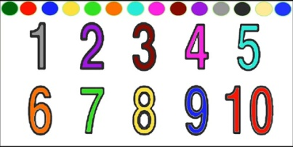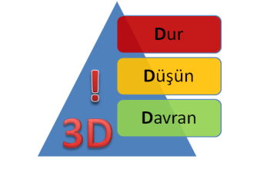

**DUYGUNU İFADE EDEN CÜMLELER KUR.**

**DURMALARINI** **SÖYLE**.

**3D KURALINI UYGULA. DUR-DÜŞÜN-DAVRAN**

**EMPATİ KURMAYA ÇALIŞ**.

**İÇİNDEN 10’A KADAR SAY.**

**SEVDİĞİN BİR ETKİNLİKLE İLGİLEN.**

**DERİN NEFESLER AL.**

**UZAKLAŞ VE GÖRMEZLİKTEN GEL.**

**ÖFKE KONTROL HALKASI**